Jerzy SADOWSKI
Sławomir WÓJCIK
Bogusław KAPELAK Krzysztof WRÓBEL
Jacek PIĄTEK
Edward PIETRZYK
Karol WIERZBICKI
Paweł MONCZNIK
Marek TRACZYŃSKI
Ocena porównawcza wyników klinicznych we wczesnym okresie pooperacyjnym po chirurgicznym usunięciu tętniaka lewej komory metodą klasyczną i zmodyfikowaną

Comparison of early clinical results after left venricular aneurysmectomy of classic and modified technique
Klinika Chirurgii Serca, Naczyń
i Transplantologii Instytutu Kardiologii Collegium Medicum
Uniwersytetu Jagiellońskiego w Krakowie Kierownik Kliniki:
Dr hab. med. Jerzy Sadowski
Dodatkowe słowa kluczowe: aneurysmektomia lewej komory serca choroba niedokrwienna tętniak lewej komory serca
Additional key words:
left ventricular aneurysmectomy coronary artery disease left ventricular aneurysm true
Adres do korespondencji:
Dr hab. med. Jerzy Sadowski
Klinika Chirurgii Serca, Naczyń
i Transplantologii Instytutu Kardiologii CM UJ
31-202 Kraków, ul. Prądnicka 80
Tel. (+12) 614 32 03, Fax: (+12) 634 14 05 e-mail: kardiochir@szpitaljp2.krakow.pl
Wstęp: W Klinice Chirurgii Serca, Naczyń i Transplantologii w Krakowie do 1989 r. tętniaki lewej komory operowano klasyczną metodą Cooley’a z zamknięciem lewej komory na paskach z filcu. Następnie została wprowadzona metoda zmodyfikowana, która odtwarza geometrię lewej komory sposobem Stoney’a, a dodatkowo usuwane jest bliznowato zmienione wsierdzie. Cel pracy: Porównanie wyników klinicznych we wczesnym okresie pooperacyjnym chorych operowanych dwoma metodami: klasyczną (gr.A) i zmodyfikowaną (gr.B).
Materiał i metoda: Dokonano retrospektywnej oceny porównawczej chorych operowanych dwoma metodami w latach 1989-2000r: Gr.A: 74 chorych operowanych metodą klasyczną [63M (85,1%) i 11K (14,9%); śr. wieku 52,26±10,35 lat]; Gr.B: 86 chorych operowanych metodą zmodyfikowaną [74M (86%) 12 K (14%); śr. wieku 55,83±9,3j.
Wyniki: Grupy nie różniły się istotnie statystycznie pod względem liczby zwężonych istotnie tętnic wieńcowych w koronarografii, średniej frakcji wyrzutowej w wentrykulografii, wymiarów lewej komory w echokardiografii. W obu rodzajach zabiegów wykonano śr. ilość pomostów przypadającą na 1 chorego 1,55 w grupie A, oraz 1.69 w grupie B z czasami zakleszczeń aorty 48,1 (24-77) ±12,9 grupa A i 50,9 (0-91) ±16,1 grupa B bez istotnie statystycznych różnic. W grupie B zmarło 4 chorych (4,6%), z tego 3 chorych zmarło z powodu zespołu małego rzutu i 1 chory z powodu małego rzutu i zaburzeń rytmu. W grupie A zmarło 11 chorych (14,8%), z tego 3 chorych zmarło z powodu zespołu małego rzutu, 5 chorych z powodu małego rzutu i zaburzeń rytmu, pozostałych 3 chorych zmarło z powodu nie dających się opanować komorowych zaburzeń rytmu. Wśród innych powikłań pooperacyjnych w Oddziale Intensywnej Terapii stwierdzono istotnie statystyczną różnicę pomiędzy grupami względem występo-
Introduction: In our department left ventricular aneurysmectomy was performed using only classic Cooley technique until 1989. Since then a modified technique was introduced: left ventricular geometry reconstruction modo Stoney simultaneously with the excision of scarred endocardium.
Aim: Comparison of early clinical results after left ventricular aneurysmectomy using classic (Group A) and modified technique (Group B).
Material and methods: Retrospective data analysis of early clinical outcome of patients (pts) operated from 1989 to 2000: classsic technique 74 pts [63M (85.1%); 11F (14.9%); average age 52.26±10.35 years], modified technique 86 pts [74M (86%); 12F (14%); average age 55.83±9.3].
Results: No statistically significant differences between groups considering number of critically stenosed coronary arteries, left ventricular ejection fraction and left ventricular diameters were observed. Mean number of bypass grafts (gr. A 1.55, gr. B 1.69); aortic crossclamping time (gr. A 48,1 (24- 77) ±12.9; gr. B 50.9 (0-91) ±16.1) were not significantly different between groups. In gr. A, 11(14.8%) pts died: low output syndrome (LOS) 3 pts, LOS and ventricular dysrhythmias (VD) 5 pts, VD 3 pts. In gr. B 4 (4.6%) pts died: LOS 3 pts; LOS and VD 1 pt. Among other complications LOS and VD occurred significantly more frequently in gr. A. In both groups average postoperative ejection fraction increased; twice higher in gr. B than A.
Conclusions:
Modified technique:
- Significantly decreases incidence of ventricular dysrhythmias in comparison to classic technique.
- Significantly lowers incidence of low output syndrome and mortality rates in comparison to classic technique.
800
l*rze|>li(d Lekarski 2002 /59/10
J. Sadowski i wsp.

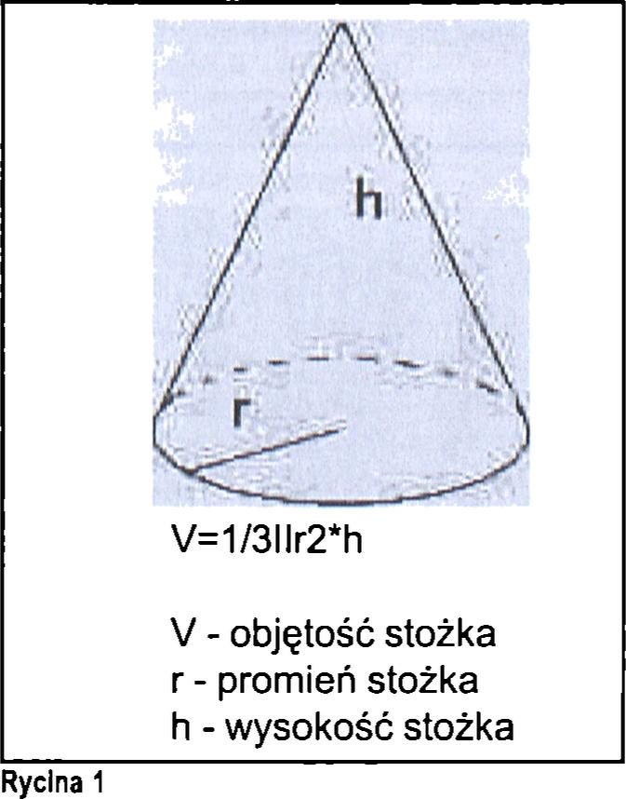
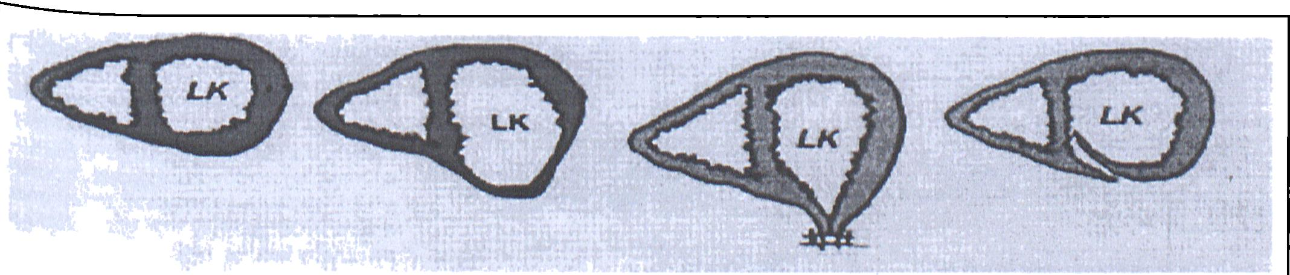
wania komorowych zaburzeń rytmu oraz zespołu małego rzutu. Funkcja skurczowa lewej komory po operacji w obu grupach uległa poprawie bez istotnych różnic statystycznych. Jednak średni wzrost frakcji wyrzutowej był dwa razy wyższy w grupie B niż grupie A. Po operacji w obu grupach zmniejszyła się ilość chorych z komorowymi zaburzeniami rytmu. Zarówno w okresie około operacyjnym jak i wczesnym okresie pooperacyjnym w grupie B tych zaburzeń było ■słotnie statystycznie mniej niż w grupie A. Wnioski: Zmodyfikowana aneury- sniektomia połączona z wycięciem wsierdzia i zamknięciem lewej komory uwzględniającym jej geometrię: 1. Istotnie zmniejsza częstość występowania 9rożnych i wymagających leczenia komorowych zaburzeń rytmu w porównaniu do metody klasycznej. 2. W grupie chorych operowanych metodą zmodyfikowaną stwierdzono mniejszą częstość występowania zespołu małego rzutu i śmiertelność około operacyjną.

Wstęp
Tętniaki lewej komory można podzielić na prawdziwe i rzekome. Tętniaki prawdziwe to takie, których ścianę tworzą takie same warstwy jak w zdrowym sercu: wsier- myocardium, które jest tu zmienione bliznowato i nasierdzie. Tętniaki prawdziwe w 00-90% występują na ścianie przedniej i Powstają w wyniku petnościennego zawału 2 zakresu gałęzi międzykomorowej przedniej. Martwa część myocardium przestaje się kUr«yć, włóknieje i na skutek panującego w lewej komorze ciśnienia powiększa się tworząc tętniak. Część lewej komory objęta 'pniakiem jest dyskinetyczna, czyli podczas skurczu uwypukla się na zewnątrz. Tętniaki rzekome to takie, których ścianę tworzy Worek osierdziowy i otaczające zrosty. Powstają one, gdy na skutek zawału serca (lub 2 mnych przyczyn np.: uraz) dochodzi do Pęknięcia ściany i krew wynaczynia się poza anatomiczne granice serca. Warunkiem Powstania tego typu tętniaka są zrosty ser- ca z Workiem osierdziowym, w przeciwnym razie doszłoby do powstania tamponady i nagłego zgonu. Tętniaki rzekome stanowią około 5% wszystkich tętniaków lewej komory ' w 50% przypadków zlokalizowane są na soianie dolnej lub tylnej [6,16].
Pierwsza operacja tętniaka w krążeniu Pozaustrojowym była wykonana w 1958 roku Przez Cooley'a i polegała na zszyciu lewej omory na paskach z filcu [3]. Ta technika obowiązywała przez 30 lat. Lewa komora Przypomina swoim kształtem odwrócony tożek, a na przekroju poprzecznym jest °krągła (rycina 1). W mechanizmie skurczu Wykorzystuje skracanie promienia. Operacja Coo/ey’a zniekształca komorę, a na prze- r°ju poprzecznym nie jest już okrągła, a
kształtem przypomina kroplę wody. Lewa komora nie może wykorzystywać swojego najbardziej efektywnego mechanizmu skurczu, a więc skracania promienia.
Po publikacjach Hutchins'a i Browley’a w 1978 i 1980 roku podkreślających znaczenie geometrii lewej komory wprowadzone zostają metody operacyjne, które mają za zadanie odtworzenie kształtu lewej komory (rycina 2): metoda Dora; metoda Jan- tene; metoda Stoney’a [4,10,11,14].
Publikacje Couch’a w 1959 r. jak również Josephsen'a i Spielman’a zwracają uwagę, że częstą przyczyną zgonów po operacji tętniaków lewej komory są trudne do opanowania komorowe zaburzenia ryt-
Schemat stożka.
Cone scheme.
mu [13,23,24]. Na podstawie śródoperacyj- nego mappingu stwierdzono, że za ich powstawanie jest odpowiedzialne bliznowato zmienione wsierdzie w odległości do 4 cm od wrót tętniaka. Dało to teoretyczne podstawy do opracowania takich metod operacyjnych, które skutecznie zapobiegałyby takim zaburzeniom rytmu. Guiradon wprowadził encirclin endocardial ventriculotomy, która polegała na okrężnym nacięciu wsierdzia, przez co uzyskiwano oddzielenie tętniaka od pozostałej części lewej komory [8]. Harken wprowadził wycinanie bliznowato zmienionego wsierdzia przez co usuwano anatomiczny substrat odpowiedzialny za komorowe zaburzenia rytmu [9]. W Klinice Chirurgii, Serca, Naczyń i Transplantologii w Krakowie do 1989 r. tętniaki lewej komory operowano klasyczną metodą Cooley’a. Następnie została wprowadzona metoda zmodyfikowana, która odtwarza geometrię lewej komory, a dodatkowo usuwane jest bliznowato zmienione wsierdzie, które odpowiedzialne jest za powstawanie zaburzeń rytmu.

Cel pracy
Porównanie wczesnych wyników klinicznych chorych operowanych dwoma metodami:
- Klasyczną aneurysmektomią metodą Cooley’a i zamknięciem lewej komory na paskach z filcu.
- Aneurysmektomią z zamknięciem lewej komory uwzględniającym jej geometrię uzupełnionąwycięciem bliznowato zmienionego wsierdzia.
Materiał i metoda
Od 1979 r. do 2000r. w Klinice Chirurgii Serca, Na-
Serce zdrowe Serce z tętniakiem lewej komory Aneurysmectomla metodą klasyczną Aneurysmectomla metodą
— z zachowaniem geometrii lewej komory
Rycina 2
The dff8 aneurysmkectomlą klasyczną a aneurysmektomią z rekonstrukcją geometryczną lewej komory serca.
merence between classic aneurysmectomy and technique with left ventricular geometry reconstruction.
1 rzeliląd Lekarski 2002 / 59 / 10
801

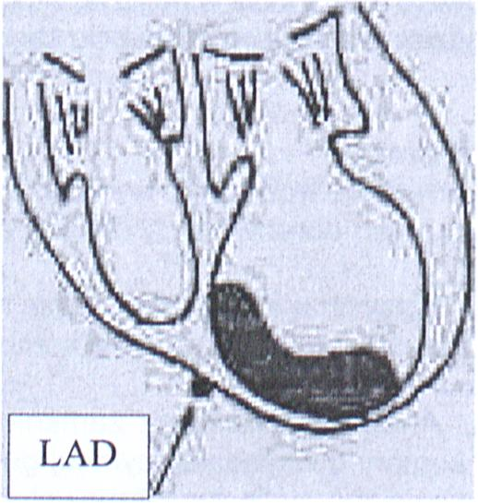
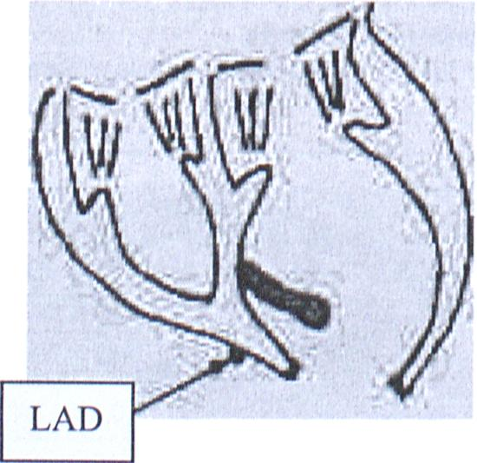
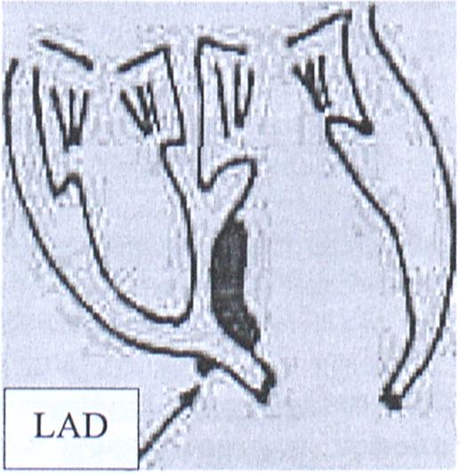
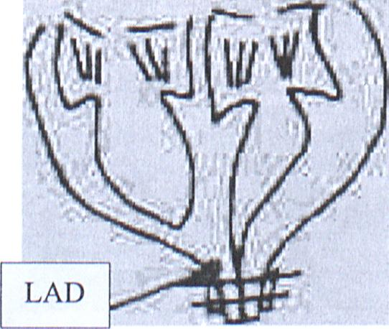
czyń i Transplantologii w Krakowie z powodu tętniaka lewej komory serca operowano 220 chorych. Od 1989 r. wprowadzono w Klinice nową metodę leczenia operacyjnego tętniaków lewej komory polegającą na rekonstrukcji geometrii lewej komory metodą Stoney'a uzupełnioną o wycięcie bliznowato zmienionego wsierdzia. Dokonano retrospektywnej oceny porównawczej chorych operowanych dwoma metodami w latach 1989-2000 r.: 74 chorych operowanych metodą Cooley'a (klasyczną) i 86 chorych operowanych metodą zmodyfikowaną. Wśród chorych operowanych metodą klasyczną było 11 kobiet i 44 mężczyzn. Średni wiek chorych wynosił 52,26 lat (28-75) ±8,7. Grupę chorych operowanych metoda zmodyfikowaną stanowiło 12 kobiet i 74 mężczyzn. Średni wiek 55,83 (31-71) ±9,3 (tabela I).
Nie było istotnie statystycznych różnic pomiędzy obiema grupami w objawach klinicznych przed operacją takich jak bóle stenokardialne, zaburzenia rytmu oraz duszności (tabela II).
Wszyscy pacjenci mieli wykonane badanie echokardiograficzne oraz koronarografię z wentrykulografią. Nie stwierdzono istotnych statystycznie różnic pomiędzy badanymi grupami w ilości krytycznie zwężonych tętnic wieńcowych w koronarografii, frakcji wyrzutowej w echokardiografii i wentrykulografii oraz w wymiarach lewej komory (tabela III).
Technika operacyjna
Otwarcie klatki piersiowej było przeprowadzane przez sternotomię pośrodkową, następnie podłączano krążenie pozaustrojowe kaniulując aortę oraz prawy przedsionek. Chłodzono chorego do 28 °C, zakleszczano aortę i podawano do opuszki aorty kardiopleginę wg St. Thomas Hospital. Dopiero po zakleszczeniu aorty uwalniano zrosty w okolicy tętniaka i manewrowano sercem, starając się wykonywać jak najmniej ruchów przed jej zakleszczeniem, w obawie przed uruchomieniem skrzeplin z lewej komory. Po uruchomieniu krążenia po- zaustrojowego i zdrenowaniu serca, okolica tętniaka zapadała się, z wyjątkiem tętniaków zwapnialych. Zwykle
a Tętniak lewej komory ze skrzepliną
c - Usunięcie skrzepliny z lewej komory serca
Rycina 3
Technika operacyjna - Operacja metodą klasyczną. Surgery technique - classic technique.
w pierwszej kolejności wykonywano zespolenia obwodowe pomostów aortalno-wieńcowych. Gdy pomostowa- no gałąź międzykomorową przednią to zespolenie to wykonywano po zaopatrzeniu tętniaka. Komorę nacinano w obrębie tętniaka w odległości ok. 1-2 cm od gałęzi międzykomorowej przedniej. Po rozcięciu tętniaka Powstają dwa brzegi, pierwszy z nich, leżący bliżej przegrody międzykomorowej i zawierający galąż międzykomorową przednią będzie nazywany brzegiem przyśrodkowym, a brzeg przeciwny będzie nazywany brzegiem bocznym. Kontrolowano wnętrze lewej komory i usuwano skrzeplinę, jeżeli była obecna. W metodzie klasycznej oba brzegi lewej komory po jej nacięciu zszywano szwem materacowym ciągłym na podkładkach z filcu, (rycina 3).
W metodzie zmodyfikowanej po rozcięciu tętniaka i usunięciu skrzepliny wykonywano oddzielenie zblizno- wacialej warstwy wsierdzia o grubości ok. 3 mm, aż do miejsca gdzie wsierdzie było makroskopowo niezmienione. Oddzieloną warstwę wsierdzia odcinano w brzegu bocznym, natomiast pozostawiano w brzegu przyśrodkowym, gdzie tworzyła ona rodzaj wewnętrznej laty, przyszywanej do brzegu bocznego. Następnie brzeg boczny lewej komory przyszywano do przegrody międzykomorowej, w miejscu gdzie nie była ona już tętniakowato zmieniona, stosując szew ciągły Prolene 3-0. W ten sposób odtwarzając fizjologiczny okrężny przebieg włókien mięśniowych, kształt lewej komory, a także likwidując paradoksalny ruch przegrody międzykomorowej. Ponadto wraz z wyciętym bliznowatym wsierdziem usuwa się ognisko powstawania groźnych zaburzeń rytmu serca, (rycina 4).
Galąż międzykomorową przednia pozostaje dostępna do pomostowania. Należy dodać, ze wycięcie wsierdzia nie było poprzedzone mappingiem, a wskazówką co do rozległości wycięcia były zmiany makroskopowe i znany fakt, ze źródło zaburzeń rytmu leży zazwyczaj w odległości 2 cm od granicy tętniaka. Po zaopatrzeniu tętniaka i wykonaniu obwodowych zespoleń pomostów
b - Nacięcie lewej komory w obrębie tętniaka
d - Zeszycie lewej
wieńcowych chorego ogrzewano, a serce po dokładnym odpowietrzeniu uruchamiano stosując defibrylacje i prąd 12 lub 20 W/S.
W większości przypadków aneurysmektomia była uzupełniona pomostami aortalno-wieńcowymi. Po uruchomieniu serca na zakleszczonej stycznie aorcie wykonywano zespolenia proksymalne pomostów do aorty. Ilość pomostów wahała się od 1 do 4 (tabela IV).
W części przypadków, pomimo stwierdzonego w koronarografii istotnego zwężenia, nie wykonano pomostu aortalno-wieńcowego do tej gałęzi z powodu malej średnicy (<1 mm), słabego odpływu obwodowego lub braku żywego mięśnia w zakresie zaopatrywanym przez dane naczynie.

Wyniki

Śmiertelność
\N grupie chorych operowanych meto- dązmodyfikowana zmarło 4 chorych (4,6%), z tego 3 chorych zmarło z powodu zespołu małego rzutu i 1 chory z powodu małego rzutu i zaburzeń rytmu. W grupie chorych operowanych metodą klasyczną zmarło 11 chorych (14,8%), z tego 3 chorych zmarło z powodu zespołu małego rzutu, 5 chorych z powodu małego rzutu i zaburzeń rytmu, pozostałych 3 chorych zmarło z powodu nie dających się opanować komorowych zaburzeń rytmu (tabela V).

Inne powikłania pooperacyjne w tym komorowe zaburzenia rytmu
Wśród innych powikłań pooperacyjnych w Oddziale Intensywnej Terapii stwierdzono istotnie statystyczną różnicę pomiędzy grupami względem występowania komorowych zaburzeń rytmu oraz zespołu małego rzutu (tabela VI, VII).

Funkcja skurczowa lewej komory
Funkcja skurczowa lewej komory po operacji w obu grupach uległa poprawie (ta- belam VIII) bez istotnych różnic statystycznych. Jednak średni wzrost frakcji wyrzutowej był dwa razy wyższy w grupie chorych operowanych metodą zmodyfikowaną niż grupie operowanych metodą klasyczną. Także średnia frakcja wyrzutowa i liczba pacjentów z wzrostem frakcji wyrzutowej o więcej niż 5%, były większe w grupie A niż w grupie B bez istotności statystycznej. Liczba wykonanych zespoleń aortalno-wieńcowych nie różniła się statystycznie pomiędzy grupami (tabela IV).
Komorowe zaburzenia rytmu występowały przed operacją częściej w grupie chorych operowanych metodą klasyczną bez różnic statystycznych. Trzech chorych z grupy B zmarło z powodu komorowych zaburzeń rytmu po operacji (p=0,09). Po operacji w obu grupach grupach zmniejszyła się ilość chorych z komorowymi zaburzeniami rytmu. Zarówno w okresie około operacyjnym jak i wczesnym okresie pooperacyjnym w grupie operowanych metodązmo- dyfikowanątych zaburzeń było istotnie statystycznie mniej niż w grupie operowanych metodą klasyczną, mimo że nie wykonywano mappingu śródoperacyjnego, a o rozległości wycięcia bliznowato zmienionego wsierdzia decydowały zmiany makroskopowe i znany fakt, że miejsca powodujące zaburzenia rytmu leżą najczęściej w odległości 2 cm od granicy tętniaka (tabela IX).

Omówienie
Wskazaniem do operacji tętniaka lewej komory serca jest występowanie objawów
802
Przegląd Lekarski 2002 /59/ 10
J. Sadowski i wsp.

Tabela I
Charakterystyka chorych.
Patients characteristics.
hIS = nieistotne statystycznie +++ = Istotne statystycznie
 | m. zmodyfikowana | m. klasyczna | P
Liczba chorych | 86 | 74 | -
Wiek (w latach) | 55,83 (31-71) ± 9,3 | 52,26 lat (28-75) ± 10,35 | 0,23 | NS
Pleć | 74 M(86%)  12 K(14%) | 63 M(85,1%)  11 K(14,9%) | 0,86 | NS
Czas zawal-operacja (miesiące) | 39,33 (1-180) +/-45,2 | 41,56 (1-96) +/-28,54 | 0,09 | NS
Przebyty 1 zawal | 57/66,3% | 59/80% | 0,06 | NS
Przebyte 2 zawały | 20/23,25% | 11/14,9% | 0,18 | NS
Przebyte 3 zawały | 5/5,8% | 4/5,4% | 0,59 | NS
Zawal jako pierwszy objaw choroby wieńcowej lub objawy poprzedzające zawal, krótsze niż 1 miesiąc | 31 (36%) | 34 (45,9%) | 0,20 | NS
Zawal powikłany nagłym zatrzymaniem krążenia | 6 (7%) | 8 (10,8%) | 0,39 | NS
Zawal powikłany obrzękiem płuc | 6 (7%) | 3 (4%) | 0,42 | NS
Zawal powikłany tamponadą | 0 | 1 (1,3%) | 0,46 | NS
Tabela II
Oh]awy kliniczne przed operacją. Clinical signs before operation.
NS = nieistotne statystycznie +++ = Istotne statystycznie
 |  | m. zmodyfikowana | m. klasyczna | P
bóle wieńcowe | wysiłkowe | 42 (48,8%) | 33 (44,5%) | 0,59 | NS
bóle wieńcowe | spoczynkowe | 32 (37,2%) | 23 (31,0%) | 0,41 | NS
bóle wieńcowe | łącznie | 74 (86,0%) | 56 (75,6%) | 0,12 | NS
niewydolność krążenia | NYHAII | 10(11,6%) | 8 (10,8%) | 0,87 | NS
niewydolność krążenia | NYHA III | 33 (38,3%) | 40 (54,0%) | 0,06 | NS
niewydolność krążenia | NYHA IV | 30 (34,8%) | 17 (22,9%) | 0,09 | NS
komorowe zaburzenia rytmu |  | 20 (23,25%) | 26 (35,1%) | 0,09 | NS
leki antyarytmiczne w momencie przyjęcia do szpitala - amiodaron |  | 15 (17,4%) | 20 (27,0%) | 0,14 | NS
Nitraty |  | 77 (89,5%) | 70 (94,5%) | 0,24 | NS
ACE inhibitory |  | 33 (38,3%) | 28 (37,8%) | 0,94 | NS
beta-blokery |  | 35 (40,6%) | 29 (39,1%) | 0,84 | NS
Ca-blokery |  | 26 (30,2%) | 28 (37,8%) | 0,31 | NS
Diuretyki |  | 35 (40,6%) | 34 (45,9%) | 0,50 | NS
Naparstnica |  | 21 (24,4%) | 28 (37,8%) | 0,06 | NS
inne antyarytmiczne |  | 14 (16,2%) | 18 (24,3%) | 0,20 | NS
Tabela III ijt*.an'a dodatkowe.
dditional diagnostic tests.
Kle - • .
+ ~_nieistotne statystycznie
+ ~ Istotne statystycznie
śc?'cznych: dusznicy bolesnej, niewydolno-
Serca, komorowych zaburzeń rytmu [1na leczenie farmakologiczne k’,22]- Operacje u pacjentów jedynie z orowymi zaburzeniami rytmu skutecz
 |  | m. zmodyfikowana | m. klasyczna | P
Średni wymiar skurczowy lewej komory (mm) |  | 47,7 (30-66) ±13,1 | 49,2 (36,3-67) ±11,53 | 0,38 | NS
Średni wymiar rozkurczowy lewej komory (mm) |  | 63,5 (45-82,8) ± 11,2 | 64,0 (48,9-75) ±10,4 | 0,29 | NS
Średnia frakcja wyrzutowa (%) |  | 36,4 (20-60) ± 9,7 | 37,1 (23-52) ±9,27 | 0,46 | NS
Uniesienie ST w EKG |  | 47 (54,6%) | 35 (47,2%) | 0,35 | NS
Liczba naczyń ze zwężeniami w koronarografii | 1 | 12 (13,9%) | 9 (12,6%) | 0,46 | NS
Liczba naczyń ze zwężeniami w koronarografii | 2 | 24 (27,9%) | 20 (27,0%) | 0,9 | NS
Liczba naczyń ze zwężeniami w koronarografii | 3 | 27 (31,3%) | 15(20,2%) | 0,11 | NS
Liczba naczyń ze zwężeniami w koronarografii | 4 | 14 (16,2%) | 18(24,3%) | 0,20 | NS
Liczba naczyń ze zwężeniami w koronarografii | 5 | 7 (8,1%) | 11(14,8%) | 0,17 | NS
Średnia frakcja wyrzutowa w wentrykulografii (%) |  | 36,14 (18-60) ± 10,0 | 35,15 (10-55) ± 11,1 | 0,31 | NS
nie leczonymi farmakologicznie są ciągle w sferze dyskusji [20]. U pacjentów z ciężką niewydolnością serca, przeszczep serca lub kardiomioplastyka są alternatywnymi metodami leczenia [7,19]. W naszym ośrodku
z grupy chorych wstępnie kwalifikowanych do zabiegu aneurysmektomii u 4 wykonano przeszczep serca z uwagi na rozległość tętniaka (obejmował więcej niż trzy sąsiednie segmenty lewej komory) oraz niską frakcję
Przcgląd Lekarski 2002/59/10
803

 |  | m. zmodyfikowana | m. klasyczna | P
aneurysmektomia |  | 16 | 20 | 0,20 | NS
aneurysm ektomia + 1 CABG |  | 23 | 14 | 0,24 | NS
aneurysmektomia + 2 CABG |  | 26 | 23 | 0,90 | NS
aneurysmektomia + 3 CABG |  | 19 | 11 | 0,24 | NS
aneurysmektomia + 4 CABG |  | 2 | 5 | 0,16 | NS
średnio na 1 chorego wykonano |  | 1,69 pomostu | 1,55 pomostu | 0,23 | NS
czas zakleszczenia aorty (min) |  | 50,9 (0-91) ± 16,1 | 48,1 (24-77) ± 12,9 | 0,37 | NS
liczba niezaopatrzonych gałęzi zwężonych krytycznie | 0 | 23(26,7%) | 22(29,7%) | 0,67 | NS
liczba niezaopatrzonych gałęzi zwężonych krytycznie | 1 | 27(31,4%) | 19(25,6%) | 0,42 | NS
liczba niezaopatrzonych gałęzi zwężonych krytycznie | 2 | 23(26,7%) | 18(24,3%) | 0,72 | NS
liczba niezaopatrzonych gałęzi zwężonych krytycznie | 3 | 6(6,9%) | 10(13,5%) | 0,16 | NS
liczba niezaopatrzonych gałęzi zwężonych krytycznie | 4 | 7(8,1%) | 5(6,7%) | 0,74 | NS
średnio na 1 chorego nie wykonano |  | 1,38 pomostu | 1,42 pomostu | 0,42 | NS
Tram bendarteriektom ia |  | 27(31,4%) | 14(18,9%) | 0,07 | NS
Tabela IV
Zakres wykonywane] operacji.
Surgery characteristics.
NS = nieistotne statystycznie +++ = Istotne statystycznie
 | m. zmodyfikowana | m. klasyczna | P
zespól małego rzutu | 3 | 3 | 0,58 | NS
zespól małego rzutu + komorowe zaburzenia rytmu | 1 | 5 | 0,07 | NS
komorowe zaburzenia rytmu | 0 | 3 | 0,09 | NS
zespół małego rzutu łącznie | 4/86 (4,6%) | 11/74 (14,8%) | 0,02 | +++
pozostało w obserwacji | 82 | 63 | -
Tabela V Przyczyny zgonów. Death causes.
NS = nieistotne statystycznie +++ = Istotne statystycznie
 | m. zmodyfikowana | m. klasyczna | P
Krwawienie chirurgiczne | 0(0%) | 2(2,7%) | 0,21 | NS
Elektrody | 10(11,6%) | 10(13,5%) | 0,71 | NS
Zespół małego rzutu leczony dopaminą | 28(32,5%) | 30(40,5%) | 0,29 | NS
Zespół małego rzutu leczony adrenaliną i /lub noradrenaliną | 10(11,6%) | 16(21,6%) | 0,08 | NS
Zespół małego rzutu łącznie | 38(44,2%) | 46(62,6%) | 0,02 | +++
Komorowe zaburzenia rytmu | 6(6,9%) | 18(24,3%) | 0,002 | +++
Nagle zatrzymanie krążenia | 6(6,9%) | 10(13,5%) | 0,13 | NS
Nadkomorowe zaburzenia rytmu | 8(9,2%) | 5(6,75%) | 0,55 | NS
Balon wewnątrzaortalny | 3(4,0%) | 6(8,1%) | 0,17 | NS
Przedłużona reperfuzja i /lub ponowne podłączenie krążenia pozaustrojowego | 2(2,3%) | 3 (4,0%) | 0,43 | NS
Średnia ilość dni w oddziale Intensywnej terapii | 3,04 (0-16) ± 2,7 | 3,25 (1-24) ± 3,0 | 0,06 | NS
Zawal okotooperacyjny | 5 (5,8%) | 4 (5,4%) | 0,59 | NS
Powikłania nerkowe  - wzrost mocznika i kreatyniny | 16(18,6%) | 16(21,6%) | 0,63 | NS
Powikłania płucne | 9 (10,5%) | 8 (10,8%) | 0,57 | NS
- odma | 3(3,4%) | 2 ( 2,7%) | 0,57 | NS
- niedodma | 2 (2,3%) | 3 (4,0%) | 0,53 | NS
-płyn | 4 (4,6%) | 2 ( 2,7%) | 0,51 | NS
-ARDS | 0(0%) | 1(1,3%) | 0,46 | NS
Powitania wątrobowe w postaci żółtaczki, wzrost bilirubiny i transaminaz | 9 (10,4%) | 5 (6,75%) | 0,29 | NS
Powikłania z OUN | 5(5,8%) | 7 ( 9,4%) | 0,28 | NS
- psychoza pobudzenie | 4 ( 4,6%) | 4 ( 5,4%) | 0,55 | NS
porażenie połowiczne | 1(1,2%) | 3 ( 4,0%) | 0,25 | NS
Średnia utrata krwi podczas zabiegu na jednego chorego (ml/chorego) | 566 (250-950) ± 159 | 576 (300-1200) ±227 | 0,37 | NS
Średni drenaż pooperacyjny (ml) | 495 ml/chorego (150-1130) ±212 | 561 ml/chorego (220-4410) ± 850 | 0,12 | NS
Tabela VI
Najczęstsze powikłania okołoopoeracyjne w Oddziale Intensywne] Terapii.
Most common complications in the Surgical Intensive Care Unit.
NS = nieistotne statystycznie +++ = Istotne statystycznie
804
Przegląd Lekarski 2002 /59/10
J. Sadowski i wsp.

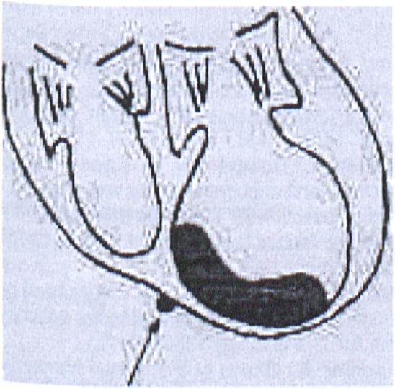
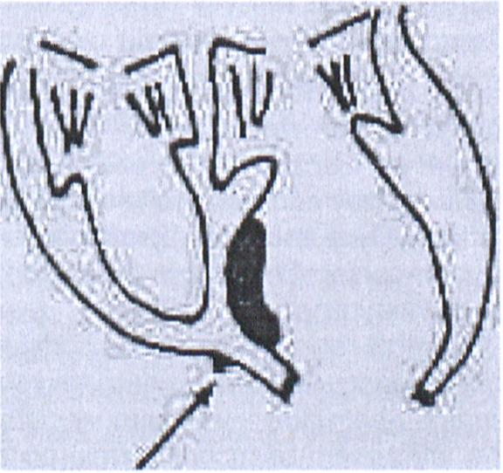
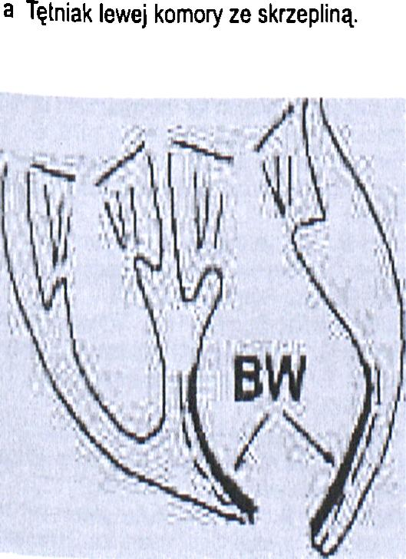
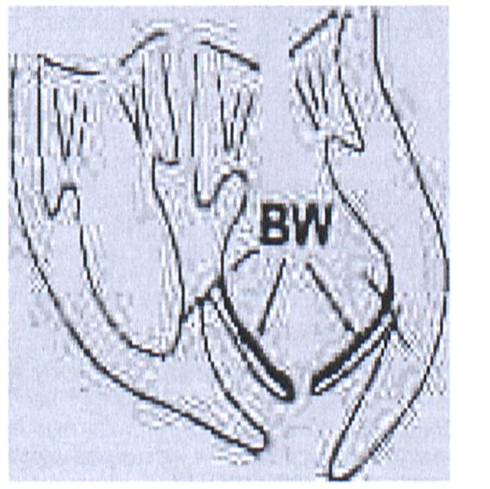
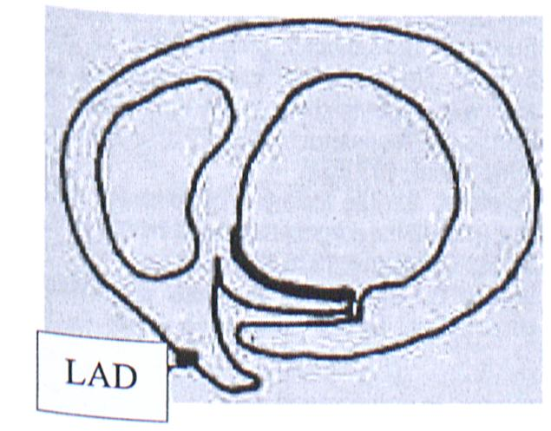
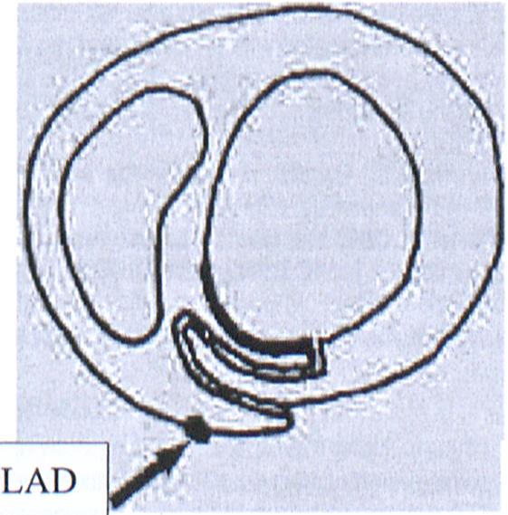
 | m. zmodyfikowana | m. klasyczna | P
zaburzenia rytmu nadkomorowe | 8 (9,75%) | 3 (4,8%) | 0,11 | NS
zaburzenia rytmu komorowe | 4 (4,9%) | 10 (15,9%) | 0,04 | +++
NZK w mechanizmie migotania komór | 4 (4,9%) | I (1.6%) | 0,23 | NS
 | m. zmodyfikowana | m. klasyczna | P
średnia frakcja wyrzutowa przed zabiegiem | 36,4 mm (20-60) ± 9,7 | 37,1mm (23-52) ± 9,27 | 0,46 | NS
średnia frakcja wyrzutowa po zabiegu | 41,98% (18-63) ± 14,1 | 37,5% (8-55) ± 12,9 | 0,43 | NS
średni wzrost frakcji wyrzutowej | 9,42% | 4,26% | 0,07 | NS
istotny wzrost frakcji wyrzutowej > 5% | 29 | 19 | 0,26 | NS
Tabela VII Powikłania w oddziale chirurgicznym. Complications In the surgical ward.
NS = nieistotne statystycznie
+++ = Istotne statystycznie
Tabela VIII
Ocena echokardiograficzna po zabiegu. Postoperative echocardiography.
NS = nieistotne statystycznie +++ = Istotne statystycznie
Rycina 4
Technika Operacyjna - Operacja metodą zmodyfikowaną.
Surgery technique - modified technique.
b Nacięcie lewej komory w obrębie tętniaka i usunięcie skrzepliny.
c Oddzielenie warstwy bliznowato zmienionego wsierdzia.
d Oddzielenie warstwy bliznowato zmienionego wsierdzia.
e Pozostawione oddzielone wsierdzie w brzegu Pfzyśrodkowym przyszywa się do brzegu ocznego. Tworzy ono rodzaj wewnętrznej laty.
f Przyszycie brzegu bocznego do przegrody międzykomorowej I dachówkowate nałożenie i przyszycie brzegu przyśrodkowego.
Przcl!ląd Lekarski 2002 /59/ 10
805

 |  |  |  | NS
Komorowe zaburzenia rytmu | 20 (23,25%) | 26 (35,1%) | 0,09 | NS
leki antyarytmiczne w momencie przyjęcia d o szpitala - amiodaron | 15 (17,4%) | 20 (27,0%) | 0,14 | NS
inne leki antyarytmiczne | 14 (16,2%) | 18 (24,3%) | 0,20 | NS
Zgony
Komorowe zaburzenia rytmu | 0 | 3 | 0,09 | NS
Intensywna terapia
Komorowe zaburzenia rytmu | 6 (6,9%) | 18 (24,3%) | 0,002 | +++
Nagle zatrzymanie krążenia | 6 (6,9%) | 10 (13,5%) | 0,13 | NS
Oddział chirurgiczny
Zaburzenia rytmu komorowe | 4 (4,9%) | 10 (15,9%) | 0,04 | +++
Nagle zatrzymanie krążenia w mechanizmie migotania komór | 4 (4,9%) | 1(1,6%) | 0,23 | NS
Tabela IX
Zestawienie występowania komorowych zaburzeń rytmu.
Summary of ventricular dysrhythmias.
NS = nieistotne statystycznie +++ = Istotne statystycznie
wyrzutową lewej komory (poniżej 20%).
Śmiertelność szpitalna po operacji tętniaków lewej komory wg ostatnich doniesień w literaturze spadla do 3-13% w ostatniej dekadzie niezależnie od używanej techniki tj. metody Cooley'a lub metod rekonstrują- cych geometrię lewej komory. Najczęstszą przyczyną śmiertelności szpitalnej jest zespół małego rzutu, który występuje w 64% przypadków zgonów. Czynniki ryzyka śmiertelności szpitalnej to wiek, niekompletna rewaskularyzacja i ciężka niewydolność serca przed operacją, płeć żeńska, operacja w trybie pilnym, EF mniejsza niż 20-30%, równoczesna wymiana zastawki mitralnej i nieużycie tętnicy piersiowej wewnętrznej do pomostowania [3,6,17].
W naszym ośrodku łącznie na 160 operowanych chorych w latach 1989-2000 zmarło 15 pacjentów tj. 9,4%. Istotnie statystycznie większą śmiertelność stwierdzono w grupie chorych operowanych metodą klasyczną, (p=0,02) a najczęstszą przyczyną, podobnie jak w dostępnym piśmiennictwie były ciężkie zespoły małego rzutu nie dające się opanować leczeniem farmakologicznym lub kontrapulsacją wewnątrz aortalną. Przyczyny zgonów nie różniły się istotnie statystycznie w obu grupach.
Skuteczność aneurysmectomii per se w usuwaniu komorowych zaburzeń rytmu jest trudna do określenia. Niektórzy autorzy sugerują że zmniejszenie napięcia ściany komory w strefie arytmogennej oraz w zdrowym mięśniu wtórnie do redukcji obciążenia wstępnego po aneurysmectomii zmniejsza arytmogenność tych stref. Ponadto rewaskularyzacja niedokrwionych segmentów mięśnia zmniejsza arytmogenność niedokrwionych stref [4,7,14,22,18,19].
W naszym materiale komorowe zaburzenia rytmu występowały przed operacją częściej w grupie chorych operowanych metodą klasyczną bez różnic statystycznych. Po operacji w obu grupach zmniejszyła
się ilość chorych z komorowymi zaburzeniami rytmu. Zarówno w okresie około operacyjnym jak i wczesnym okresie pooperacyjnym w grupie operowanych metodązmo- dyfikowanątych zaburzeń było istotnie statystycznie mniej niż w grupie operowanych metodą klasyczną.
W ocenie retrospektywnej na podstawie wyników własnych i literatury techniki rekonstruujące geometrię lewej komory uzupełnione wycięciem bliznowato zmienionego wsierdzia dają lepsze wyniki okołooperacyj- ne i wczesne pooperacyjne w porównaniu z metodą klasyczną w aspekcie objawów klinicznych - komorowych zaburzeń rytmu, funkcji lewej komory oraz śmiertelności. Niestety nie ma badań kontrolowanych, a wszystkie doniesienia są oparte na retrospektywnej ocenie wyników. Ponadto niewiele jest doniesień oceniających porównawczo wyniki różnych technik rekonstrukcji geometrii lewej komory np. Stoney'a i wewnątrzkomorowa plastyka z użyciem łatki (endovetricular patch plasty) [15,21,24].
Piśmiennictwo
- Coltharp W.H .: Ventricular anerysmectomy. A 25- year experience. Ann. Surg. 1994, 219, 707.
- Cooley D.A.: Ventricular aneurysm after myocardial infarction. Surgical excision with use of temporary bypass. JAMA 1958,167,557.
- Cooley D.: Intracavitary repair of left ventricular aneurysm and regional dyskinesia. Ann. Surgery 1992, 5, 417.
- Dor V.: Left ventricular aneurysm: A new surgical approach. Thorac. Cardiovasc. Surg. 1989, 37,11.
- Dor V.: Late hemodynamic results after left ventircular patch repair associated with coronary grafting in patients with postinfarction akinetic or diskinetic aneurysm of the left ventricle. J. Thorac. Cardiovasc. Surg. 1995,13, 59.
- Edmunds L.E.: Cardiac surgery in the adults. McGraw-Hill Companies, Inc. 2000.
- Elefterlades J.A.: Left ventricular aneurysmectomy in advanced left venricular dysfunction. Cardiol. Clin. 1995,13, 59.
- Glurandon G.: Encircling endocardial ventriculo
tomy: A new surgical treatment for life threatening ventricular tachycardias resistant to medical treatment following myocardial Infarcion. Ann. Thoracic Surg. 1978,9,438.
- Harken A.: Comparison of standard aneurysmectomy and aneurysmectomy with directed endocardial resection for the treatment of reçurent sustained ventricular tachycardia. J. Thorac Cardiovascular Surgery 1980, 80, 527.
- Hutchins G., Brawley R.: The influence of cardiac geometry on the results of ventricular aneurysm repair. Am. J. Pathology 1980, 99, 221.
- Hutchins G.: Shape of the human cardiac ventricles. Am. J. Cardiology 1978, 646.
- Jal S.R.: Outcome of Geometric Endovenlricular Repair in Impaired Left Ventricular Function. Ann. Thorac. Surg. 2000, 70,1127.
- Josephson M., Harken A.: Endocardial excision: A new surgical technique tor the treatment of recurrent ventricular tachycardia. Circulation 1979, 60,1430.
- Jatene A.: Left ventricular aneurysmectomy resection or reconstruction J. ofThorac. Cardiovasc. Surg. 1985,89, 321.
- Kerem M.: Left ventricular aneurysm repair: an assessment of surgical treatment modalities. Europ. J. Cardio-thoracic Surg.1998,13, 49.
- Kirklin: Cardiac Surgery, Rok, TOMA< Strona
- Komeda M.: Operative risk and long-term results of operation for left ventricular aneurysm. Ann. Thorac. Surg. 1992, 53, 22.
- Lee R.: Operation for recurrent ventricular tachycardia. Predictors of short and tong term efficacy. J. Thorac. Cardiovasc. Surg. 1994,107, 732.
- Mangsschau A.: Left ventricular aneurysm and severe cardiac dysfunction: heart transplantation or aneurysm surgery? J. HeartTransplant. 1989,8,486.
- Mills N.L.: Technical advances in the treatment of left ventricular aneurysm. Ann Thorac Surg 1993,55, 792.
- Sinatra R.: Left ventricular aneurysmectomy: comparison between two techniques: early and late results. Europ. J. Cardio-thoracic Surgery 1997,12, 291.
- Sosa E.: Recurrent ventricular tachycardia associated with postinfarction aneurysm. Results of left ventricular reconstruction. J. Thorac Cardiovasc. Surg. 1992,103,855.
- Spielman S.: The limitation of epicardial mapping as a guide to the surgical therapy of ventricular tachycardia. Circulation 1979, 57, 6660.
- Stoney W.: Repair of anteroseptal ventricyular aneurysm. Ann. Thorac. Surg. 1973, 4, 394.
806
Przegląd Lekarski 2002 /59/ 10
J. Sadowski i wsp.

